Лабораторная работа № 5

**2. Задание**

1. Создать пользователя со своей фамилией с правами администратора.

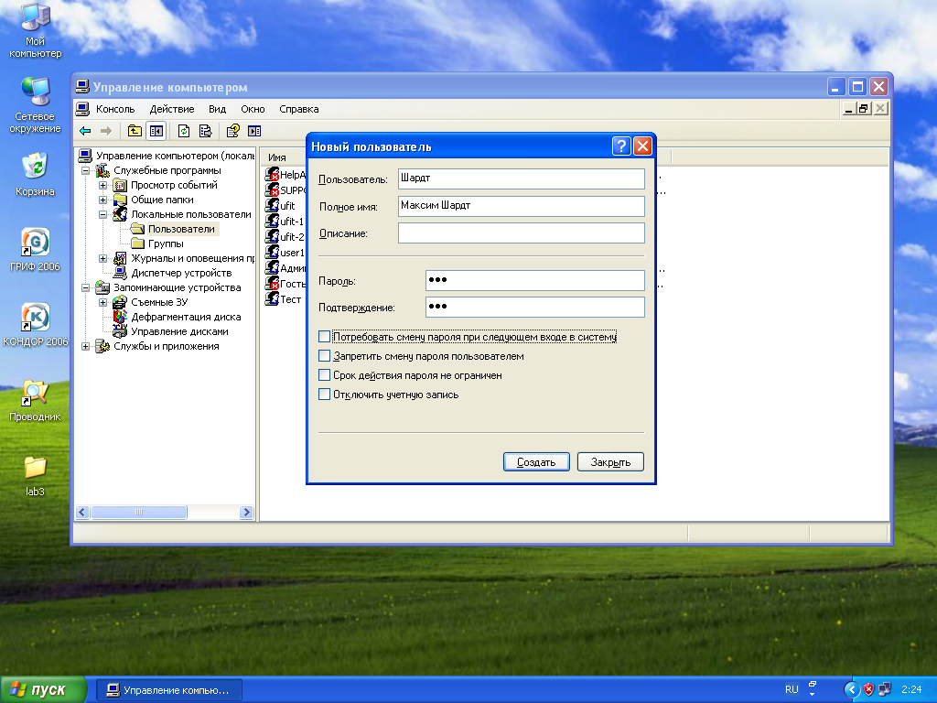

1. Пользователям, созданным ранее назначить пароль с ограничением срока действия. Определить время предупреждения об истечении действия пароля.

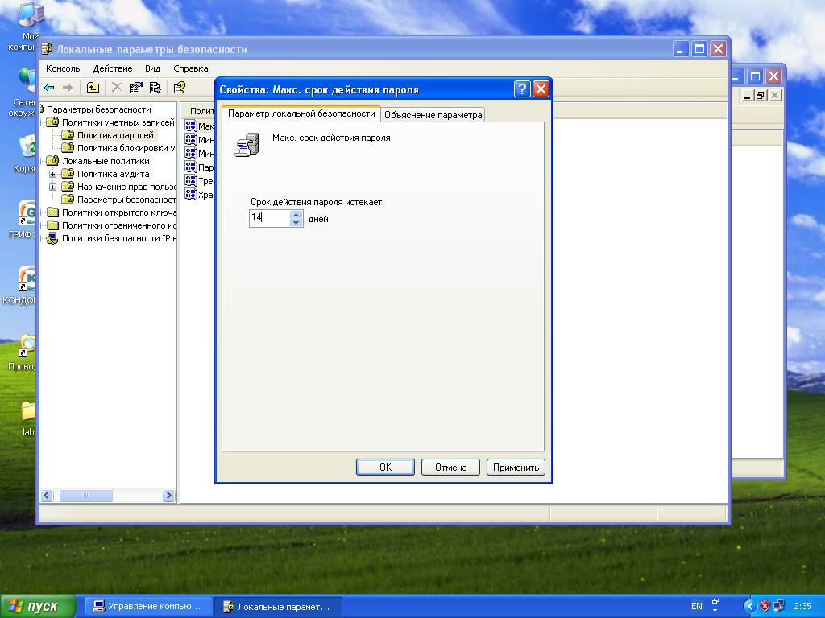

1. Создать текст для пользователей при входе в систему.

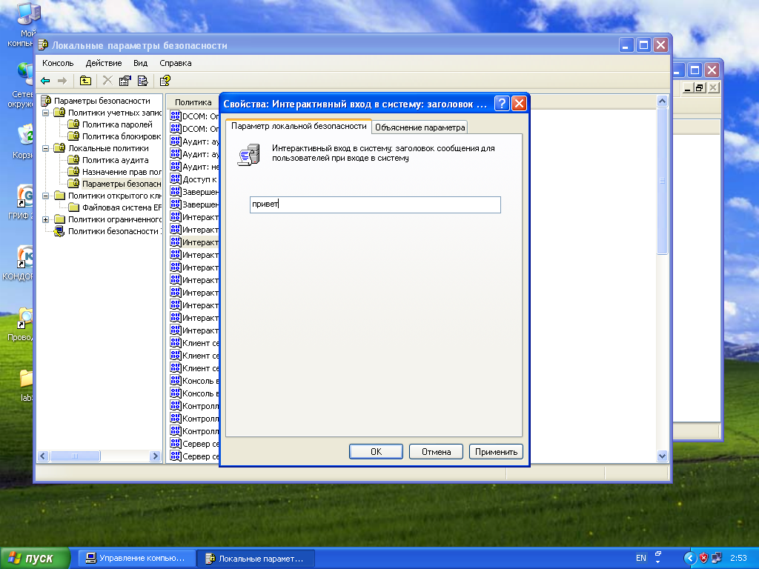

1. Запретить некоторым пользователям вход в систему.

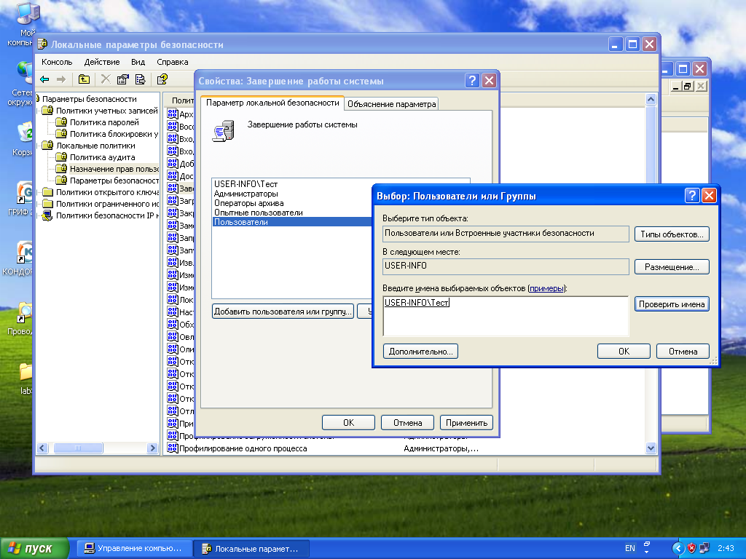

1. Запретить некоторым пользователям Завершение работы Windows.

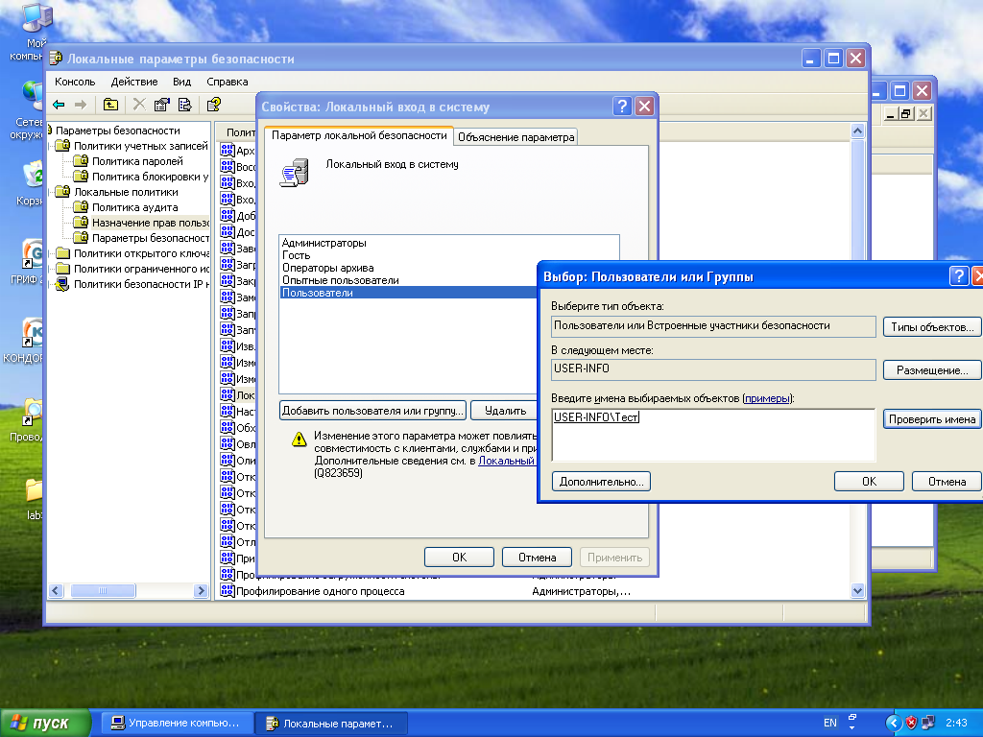

1. Найти пользователей по сети и разрешить вход для некоторых из них и запретить для других.

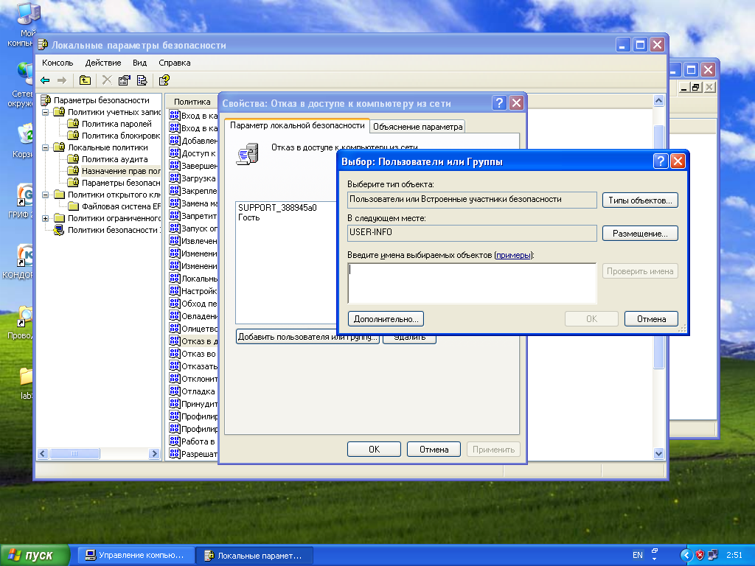

1. Настроить и проверить работу аудита выполняемых действий.

